يعيش الإنسان مكانيا و زمانيا في الحال الوسط بين حالين متطرفين في الكبر والصغر، كما أن الأشياء التي يراها ويتعامل بها كلها ذات مقاييس متوسطة، والأزمان والكتل التي يتعامل بها متوسطة القيمة. فبينما نقيس الأطوال بالكيلومترات أو الأمتار أو السنتيمترات والأزمان بالسنين والأيام والساعات والدقائق والثواني والكتل بالأطنان والكيلوغرامات والغرامات، نجد أنفسنا محاطين بعالمين اثنين احدهما كبير جدا يمتد ملايين الكيلومترات، والحدث يحصل فيه بملايين السنين والسرعات فيه بمئات آلاف الكيلومترات في الثانية والكتل فيه بملايين الأطنان؛ والآخر وهو العالم الدقائقي أو الذري حيث تمثل الأبعاد فيه مقاييس مبالغ فيها في الضآلة، فالذرة التي تعتبر الوحدة البنائية الأساسية في المادة يقارب قطرها جزءا واحدا من مئة مليون جزء من السنتيمتر واغلب حجمها فراغ.
وفي ذات الوقت فإن الإنسان يرى الطبيعة من خلال كيانين أساسيين هما الجسيمات والطاقة وكل منهما قابل للتحول إلى الآخر. فالطاقة ذات أشكال مختلفة يمكن أن تخزن أو تتحرر أو تتحول من شكل إلى آخر أو تنقل من مكان لآخر، أما الجسيمات فترتبط فيما بينها بثلاث قوى مختلفة. فالأجسام الكبيرة كالكواكب والنجوم ترتبط فيما بينها بقوة التجاذب الكتلي وهي ذات القوة التي تربطنا بالأرض فلا يرتفع عن سطحها أي جسم إلا ويعاود الرجوع إليها.أما القوة الثانية فهي قوة التجاذب الكهربائي التي ترتبط الجسيمات على المستوى الدقائقي، فهي التي تربط الالكترونات في الذرة بنواتها، وهي المسؤولة عن الأشكال والأنواع المختلفة من المواد والمركبات والأجهزة التي نراها أو نستخدمها والأغذية التي نأكلها وهي المسؤولة عن امتصاص أجسامنا لهذه الأغذية وبناء أجسامنا وتنفسنا وكل حركة في أي عضو أو نسيج أو خلية في أجسامنا، لا بل إنها مسؤولة عن رؤيتنا وسمعنا وحتى فرحنا بأشياء وكراهيتنا لأخرى. أما القوة الثالثة وهي قوة الربط النووي فهي اشد القوى الثلاثة بأسا واقلها مدى فلا يتجاوز تأثيرها مسافة جزء واحد من ألف مليون جزء من المتر وان كانت المسؤولة عن الرعب الذي ينتاب العالم منذ بضع عشرات من السنين.
تعريف الإشعاع النووي:
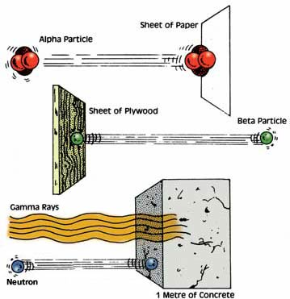
الإشعاع النووي هو ظاهرة فيزيائية تحدث في الذرات الغير مستقرة للعناصر، وفيه تفقد النواة الذرية بعض جسيماتها وتتحول ذرة العنصر إلى عنصر آخر أو إلى نظير آخر من العنصر ذاته.
إن كلمة إشعاع ويقصد بها عادة الإشعاع النووي ما هي إلا طاقة أو جسيمات تتحرر من نواة الذرة نتيجة لحالة من عدم الاستقرار تكون فيها النواة ، وتسمى المادة التي تكون أنوية ذراتها غير مستقرة مادة مشعة. إن الطاقة المتحررة أو ما يسمي بأشعة جاما وهي احد أشكال الإشعاع الكهرومغناطيسي الذي يشمل بالإضافة إليها أمواج الراديو والأشعة تحت الحمراء والضوء المرئي ( الأحمر والبرتقالي والأصفر والأخضر والأزرق والبنفسجي) والأشعة فوق البنفسجية والأشعة السينية. أما الجسيمات التي تنطلق من الأنوية غير المستقرة فهي جسيمات ألفا وبيتا والنيوترونات وهي ذات طاقة عالية وان اختلفت طاقاتها وتفاوتت قدراتها على اختراق المواد.
إن المواد المشعة أو العناصر المشعة موجودة في الطبيعة منذ بدء الخليقة فهي موجودة في أجسامنا وغذائنا والماء الذي نشربه والهواء الذي نستنشقه غير انه تم تصنيع أجهزة تصدر أشعة كتلك التي تستخدم في التصوير الإشعاعي الطبي والصناعي، كما انه تم تصنيع العديد من المواد المشعة وذلك بتحويل مواد مستقرة الى مواد ذات أنوية غير مستقرة وذلك من خلال التفاعلات النووية بحيث تنتج مادة مشعة يمكن استخدامها لأغراض مفيدة مثل الكوبلت المشع المستخدم في وحدات العلاج الإشعاعي للسرطان والذي ينتج من خلال قذف مادة النيكل غير المشعة بالنيوترونات فينتج الكوبلت المشع، واليود المشع الذي يستخدم في علاج أمراض الغدة الدرقية أو لأغراض مدمرة كالقنبلة النووية.
تاريخ الاشعاع النووي:
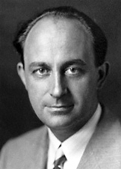
كان العالم فيرمي في العام 1934 يقوم ببعض التجارب للحصول على نظائر العناصر عن طريق قذف النوى بالنيوترونات . وعندما وصل إلى عنصر اليورانيوم ( العنصر الأخير في الجدول الدوري في ذلك الوقت ) . توقع أن قذف العنصر بالنيوترونات سيؤدي إلى وجود نواة غير مستقرة تقوم بإطلاق جسيمات بيتا وبالتالي ازدياد العدد الذري من 92 إلى 93 وإنتاج عنصر جديد في الجدول الدوري ، ولكنه لم يحصل على ما توقعه ولم يستطع التعّرف على نواتج التفاعل.
واستمرت الأبحاث والدراسات من العام 1935 إلى العام 1938 حيث قام عالم كيميائي ألماني يسمى إدا نوداك بالتعرف على نواتج التفاعل وأوضح أن نواة اليورانيوم انشطرت إلى نواتين متوسطتي الكتلة . وقد أكدت الدراسات صحة ما افترضه هذا العالم . وبذلك يكون الانشطار النووي " انقسام نواة ثقيلة إلى نواتين متوسطتي الكتلة ، وإنتاج كميات هائلة من الطاقة نتيجة تفاعل نووي " ولإحداث الانشطار تقذف النواة الثقيلة مثل اليورانيوم /ذري92\ كتلي235 يوارانيوم ـ 235 بجسيمات خفيفة نسبياً مثل النيوترونات التي تعد أفضل القذائف لأنها لا تحمل شحنة.
المفاعلات النووية:
إن المفاعلات النووية التي تستخدم لإنتاج الطاقة أو لأغراض البحث العلمي، تعتبر من اكبر مصادر إنتاج المواد المشعة على الإطلاق، حيث أن انشطار أنوية ذرات اليورانيوم الموجود في قلب المفاعل يؤدي إلى إنتاج ما يزيد على مئتي مادة مشعة وهذه المواد تختلف فترة فعاليتها الإشعاعية اختلافا كبيرا، غير أن اغلبها سرعان ما يتحول إلى مواد غير مشعة بواسطة عملية الانحلال الإشعاعي وتبقى في الغالب داخل حافظات الوقود إلى أن تتم معالجتها في مواقع مناسبة.
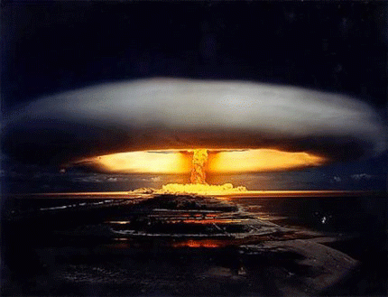
إن خاصية الإشعاع التي تمتاز بها المادة هي صفة متعلقة بنواة الذرة فقط، أما الالكترونات، وهي جسيمات ضئيلة الكتلة مقارنة بالنواة، وتحمل الشحنة السالبة وتدور حول النواة، فهي التي تحدد السلوك الكيماوي للمادة ولا علاقة مطلقا لها بالفعالية الإشعاعية. تحوي النواة البروتونات موجبة الشحنة والنيوترونات متعادلة الشحنة وكتلتيهما متقاربتان وكتلة كل منهما تقارب كتلة 2000الكترون. وفي الذرة المتعادلة يتساوى عدد البروتونات وعدد الالكترونات أما إذا زاد عدد احد الأنواع عن الآخر فنقول أن الذرة متأينة.
يحدد العنصر من خلال عدد البروتونات الموجودة في نوى ذراته، فمثلا الهيدروجين لديه بروتون واحد والأوكسجين ستة عشر بروتونا. بازدياد عدد البروتونات تصبح النوى أثقل، تسمى العناصر التي لديها أكثر من 92 بروتونا بعناصر ما بعد اليورانيوم. إن دور النيوترونات مهم جدا في تحديد كون النواة مشعة، فالنوى المستقرة، في الغالب، يكون فيها عدد البروتونات أقل قليلا من عدد النيوترونات وتكون جميعها مرتبطة بشكل قوي بحيث لا تسمح لأي من مكونات النواة بالخروج منها، فتبقى النواة متزنة وهادئة. أما إذا أصبح عدد النيوترونات فوق حد التوازن فيصبح لدى النواة زيادة في الطاقة بحيث لا تستطيع السيطرة على مكوناتها، فتتخلص من هذه الطاقة إما على شكل إشعاع كهرومغناطيسي (أشعة جاما) أو تحرير جسيمات من داخلها ( أشعة ألفا أو بيتا) أو الاثنين معا، وهنا نقول إن هذه المادة أو الذرة أو النواة مشعة.
النشاط الاشعاعي:
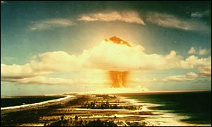
إن النشاط الإشعاعي الذي تمتاز به المواد المشعة يشير إلى مقدرة تلك المواد على الإشعاع، ولكنه لا يعطي أية فكرة كمية عن مقدار الإشعاع الصادر أو مقدار الخطر الصحي المتعلق بهذا الإشعاع. هذا مع الإشارة إلى أن النشاط الإشعاعي أو الانحلال الإشعاعي لا علاقة له بحجم المادة أو كتلتها أو شكلها الكيماوي أو حالتها الفيزيائية سواء كانت صلبة أو سائلة أو غازية، وإنما تتعلق بخاصية لنواة المادة ولا يوجد أية قوة خارجية يمكن أن تتدخل فيها سواء زيادة أو نقصا أو تسريعا أو منعا لذلك فهي تسمى عملية تلقائية. لذلك فإن النشاط الإشعاعي لقطعة صغيرة من الكوبلت قد يكون اكبر من الفاعلية الإشعاعية لعدة أطنان من مادة أخرى. إن الغرام الواحد من اليورانيوم المنضب نشاطيته الإشعاعية هي 12 ألف بيكريل، والغرام الواحد من السيزيوم-137 حوالى 3 مليون بيكريل. اي ان النشاط الاشعاعي لغرام واحد من الراديوم-226 يكافئ النشاط الإشعاعي لحوالي ثلاثة أطنان من اليورانيوم المنضب، و النشاط الإشعاعي لغرام واحد من السيزيوم-137 يكافئ النشاط الإشعاعي لما يقرب من 240 طناً من اليورانيوم المنضب. ويعتمد النشاط الإشعاعي في هذه الحالة على عامل مهم جدا وهو المعدل الزمني للانحلال المعروف بعمر النصف، ففي الأمثلة المذكورة أعلاه ، تنحل 12 ألف ذرة يوارانيوم في الثانية الواحدة من كمية مقدارها 2,5 ألف مليون ذرة تؤلف في مجملها الغرام الواحد من هذه المادة، أما الزمن اللازم لانحلال ذرات نصف الغرام فإنه يلزم 4,5 ألف مليون سنه بينما يلزم 30 عاما لانحلال نصف ذرات غرام السيزيوم و1600 عاما لانحلال نصف ذرات غرام الراديوم، لذلك سميت الفترات الزمنية 4,5 ألف مليون سنه و30 عاما و1600 عاما بعمر النصف لليورانيوم والسيزيوم والراديوم على التوالي. وهذه الفترات الزمنية تمثل أرقاما خاصة ثابتة للعناصر وتتفاوت من عنصر لأخر من ملايين السنين إلى أجزاء بسيطة من الثانية غير أنها للعنصر الواحد تمثل رقما ثابتا لا يتغير مثل عدد بروتوناته أو درجة انصهاره أو درجة غليانه وبالتالي فانه يمكننا توقع الفترة التي يبقى فيها العنصر مشعا ويمكن حساب فاعليته الإشعاعية بدقة عالية. تتعدد وحدات قياس الإشعاع فنجد الريم و الرنتجن و الراد .
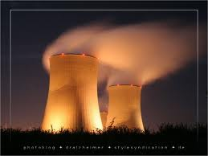
أشهر الحوادث النووية:
شملت الحوادث النووية كافة مجالات استخدام الطاقة النووية بشقيها المدني والعسكري .
المفاعلات النووية المدنية :
حادث تشرونيل في أوكرانيا / عام 1986حيث تلوثت مناطق شاسعة بكميات كبيرة من الإشعاع
المنشآت العسكرية:
حادثة بلدة كيشينم في جبال الأورال في روسيا الاتحادية عام 1957 نتيجة حدوث تآكل في أحد خزانات النفايات المشعة عالية المستوي أدى إلى انفجاره وانتشار مواد متسعة .
نقل الأسلحة النووية:
سجلت الهيئات العالمية المعنية بالأمان النووي أربعة عشر حادث من حوادث النقل النووية جوا وبحرا ومن أشهر الحوادث :
حادث تصادم طائرتين بأسبانيا عام 1966 بين قاذفة قنابل وطائرة تموين تابعتين للأسطول الأمريكي أثناء عملية تموين بالوقود في الجو مما أدى إلى سقوط القنابل الهيدروجينية الأربع التي كانت تحملها القاذفة وأثناء السقوط لم تنفرج المظلات بقنبلتين الأمر الذي أدى إلى تشغيل الشحنة الاعتيادية لكل منها وانطلاق المادة الانشطارية عند اصطدامها بالأرض وأدى الحادث إلى تلوث المنطقة .
حوادث الغواصات النووية
غواصة نووية قرب شاطئ برمودا عام 1986
غواصة روسية قرب السويد عام 2000
حوادث عودة سفن الفضاء
حدثت بعض الحوادث النووية أثناء عودة بعض سفن الفضاء للأرض :
حادث احتراق السفينة الفضائية SKY UP 19 عام 1964 عند عودتها مما أدى إلى انتشار البلوتونيوم في الجو .
حادث احتراق السفينة الفضائية COSMOS 954 عام 1978 ونشر كميات من الملوثات المشعة فوق المناطق الشمالية الغربية من كندا .
آثار الإشعاع النووي:
مدى تأثير الإشعاعات النووية:
تعتمد تأثيرات الأشعة النووية من حيث خطورتها على عدة أمور منها:
• نوع الإشعاع فالإشعاعات عدة أنواع مثل الإلكترونات وأشعة بيتا وأشعة ألفا والنيوترونات وكل منها له تأثيرات محددة.
• كمية الإشعاع فكلما زادت الكمية زادت احتمالية الآثار المتوقعة.
• مدة التعرض فكلما زادت مدة التعرض زاد الأثر المتوقع.
• المسافة بين مصدر الإشعاع وبين الشخص المتعرض فكلما قلت المسافة زادت الآثار المتوقعة.
• العمر فتعرض الأطفال والمراهقين أخطر من تعرض البالغين.
• التأثير الإشعاعي في الخلايا والأنسجة الحية وعلى جسم الإنسان بشكل عام يعتمد كثيرا على الخلية ذاتها فالخلايا سريعة الانقسام يكون تأثرها أكبر من الخلايا بطيئة الانقسام
كيفية تأثير الإشعاع على الكائنات الحية
تدخل الإشعاعات إلى البيئة من مصادر مختلفة وتؤثر على الكائنات الحية من إنسان وحيوان ونبات وكائنات حية دقيقة. ويكون تأثير الإشعاعات الطبيعية أو الصناعية على الكائنات الحية بنفس الطريقة فمن الإشعاعات تخرج إشعاعات جزئيات ذات طاقة عالية (إلكترونات,بروتونات,نويات ... ) بحيث تحدث تغير في ترتيب الأحماض الأمينية في المادة الوراثية والأنزيمية ينتج عنها أضرار وراثية تنتقل إلى الأجيال القادمة أو أضرار جسدية تؤثر فقط على الكائن الحي المصاب وتتراوح الفترة الزمنية ما بين تعرض الكائنات الحية للإشعاعات وحدوث الأضرار من عدة ساعات إلى عشرات السنين.
إن الإشعاع يُحدث تأيّنا في المادة التي يمر فيها، وان هذا التأْين يؤدي إلى الإضرار بتلك المادة، وإذا كانت تلك المادة خلية أو نسيجا حياً، فإن هذا الإضرار يؤدي إلى تعطيل وظائف تلك الخلية أو ذلك النسيج أو إرباك وتعديل تلك الوظائف، وبذلك يؤثر في النظام ككل والذي يظهر كحالة مرضية في الجسم. يتفاعل الإشعاع مع الخلية الحية بطريقتين الأولى مباشرة والأخرى غير مباشرة؛ فالتفاعل المباشر يتم بعد امتصاص الذرات المكونة للخلية أو للأنسجة الحية لطاقة الإشعاع فتتأين، مما يؤدي إلى تحلل الجزيئات التي تدخل هذه الذرات في تركيبها، ومن هنا يبدأ الخطر الذي يمكن أن يجتاح الخلية الحية. أما في الطريقة غير المباشرة فإن الإشعاعات لا ينتقل أثرها مباشرة إلى الخلية الحية من خلال تأيين ذرات الخلية وإنما تأيين جزيئات الماء الذي يشكل المادة الأكثر وفرة في النسيج الحي مما يؤدي إلى تكوين عدد من الايونات شديدة التفاعل تسمى الجذور الحرة، تقوم هذه الجذور الحرة بتكوين مركبات سامة، مع الإشارة هنا إلى أن البحوث التجريبية على الأحياء الدقيقة أشارت أن أثر هذه الطريقة في الإضرار بالخلية الحية يفوق أثر الطريقة المباشرة عدة أضعاف، حيث تقوم المركبات الكيماوية السامة بإلحاق الأذى بمكونات الخلية والجزيئات الهامة في أنسجة الكائن الحي مثل الصبغيات
مراحل التلف الإشعاعي:
إن العمليات التي تقود إلى التلف الإشعاعي معقدة وغالباُ ما تتخذ أربع مراحل:
المرحلة الفيزيائية الابتدائية , المرحلة الفيزيوكيميائية , المرحلة الكيميائية , المرحلة البيولوجية
الخلية و الإشعاع النووي:
إن الخلية هي الوحدة البنائية الأساسية في جسم الكائن الحي، وبالتالي فان اثر الإشعاع في جسم الكائن الحي هو نتاج الضرر الذي يصيب الخلايا من الإشعاع، وتتلخص آثار الإشعاع في الخلية من الناحية النظرية إما بموت الخلية، أو تأخير انقسامها، أو زيادة معدل السرعة في انقسامها أو إحداث الطفرات الجينية أو تكسر الصبغيات وفي حالة التفجير النووي فان الشخص المتعرض لهذه الجرعة يموت بسبب الحرارة الناتجة من التفجير قبل أن يقتل من الإشعاع.
ومن المفيد الإشارة هنا إلى إن الجسم يقوم بإعادة بناء مستمرة لخلايا وأنسجته سواء في المواضع العادية أو عند الإصابة بمرض أو ما شابه، فإذا أصيب أي جزء من الجسم فإن إعادة البناء أو الترميم في الجسم تتم يشكل فعال وبأسرع ما يمكن ضمن مقدرة الجسم سواء أكان هذا المرض بمسبب بيولوجي كالفيروسات أو بمسبب كيماوي كالسموم أو ميكانيكي كالجروح أو إشعاعي. ولولا هذه الخاصية التي أعطاها الخالق العظيم لأجسامنا لمات الواحد منا إذا ما شاكته شوكة .لذا فإن تعريض الخلايا لجرعات قليلة من الإشعاع وبشكل مستمر وهذا هو الحال لدى القاطنين في مناطق تتميز بارتفاع مستوى الإشعاع فيها يتطلب جرعة أكبر لقتل الخلية مما لو أعطيت الجرعة للخلية دفعة واحدة وذلك لمقدرة الخلية على إصلاح الأضرار البسيطة التي تسببها الجرعات الصغيرة. كما إن هناك بعض الآثار التراكمية التي لا يمكن إصلاحها وتتراكم مع مرور الزمن.
مدى حساسية أعضاء الجسم للإشعاع:
يعد الدم أكبر الأنسجة حساسية للأشعة، وعند التعرض لجرعة كبيرة من الأشعة، فإنه يجري انخفاض سريع لمكونات الدم، وتبدأ الخلايا اللمفاوية في الاختفاء، وربما تختفي تماماً خلال يومين، كما ينخفض عدد الصفائح الدموية بصورة كبيرة و يكون النقص اشد في عدد الخلايا البيضاء عنه في الخلايا الحمراء، وانخفاض عدد الكريات البيضاء يجعل الجسم ضعيف المقاومة للأمراض ومن الممكن أن يتعرض الإنسان للموت جراء حدوث نزيف شديد.
أما الجلد، فإن له قدرة أكبر على مقاومة الإشعاعات من الدم والجهاز الهضمي، ولكن إذا تعرض لجرعة كبيرة جداً من أشعة بيتا الخارجية أو الأشعة السينية المنخفضة جداً فإن الجسم يصبح غير قادر على تجديد خلايا الجلد فتصبح أدمة الجلد رقيقة ويحدث تقرحات في الجلد ويفقد الجسم كمية كبيرة من السوائل، قد يترتب عليها وفاته فوراً.
أهم العوامل المتحكمة في أثار التعرض الإشعاعي:
الخواص الفيزيائية و البيولوجية للمادة المشعة وتتضمن عمر النصف , نوع و طاقة الأشعة المنبعثة , الانتقال الخطى للطاقة , الطاقة الممتصة من النسيج المستقبل للأشعة , الفترة الزمنية لتواجد المادة المشعة داخل الجسم ثم طرق خروج المادة المشعة من الجسم , إلى جانب عوامل أخرى مثل السن والجنس و الأمراض المختلفة و الدورة الدموية و سوائل الجسم وكذلك الجهاز التنفسي والجهاز الهضمي والتي تحدد آليات وميكانيكية انتقال المادة المشعة من نسيج إلى أخر .
آثار الإشعاع النووي على الإنسان
عندما يتعرض أي كائن حي إلى الإشعاعات النووية يحدث تأين للذرات المكونة لجزيئات الجسم البشرى مما يؤدى إلى دمار هذه الأنسجة مهددة حياة الإنسان بالخطر و لهذه الإشعاعات نوعان من الآثار البيولوجية :
الأثر الأول :جسدي
يظهر غالبا على الإنسان حيث يصاب ببعض الأمراض بعضها مبكر و البعض متأخر :
تأثيرات الإشعاع المبكرة
التأثيرات المبكرة للإشعاع هي تلك التأثيرات التي تحدث بعد عدة ساعات وحتى عدة أسابيع من التعرض الحاد لجرعة كبيرة من الإشعاع لعدة ساعات أو اقل. هذه التأثيرات تشمل الغثيان، الإجهاد ، ارتفاع درجة الحرارة ، تغيرات دموية ومنها همود نخاع العظم ، تأثيرات معوية مثل تقشر الخلايا المبطنة للأمعاء ، والتأثير ربما يكون الموت خلال شهر إلى شهرين من التعرض الحاد للإشعاع .
الحــمى : يؤدي التعرض إلى جرعة عالية من الإشعاع إلى ظهور الحمى في وقت مبكر أو الجرعات القليلة فتظهر أعراض الحمى بعد بضع أيام من التعرض.
تساقط الشعر : خلال 17-21 يوم من التعرض لجرعة تزيد عن 2 سفرت ويعود الشعر إلى النمو بعد بضعة أشهر لكنه قد يختلف لونه عن الشعر الأصلي أما عند التعرض لجرعة تزيد عن 7 سفرت يؤدي إلى تساقط الشعر نهائياً
تأثيرات الإشعاع المتأخرة
الســـــــرطان :
لقد أصبح جلياً منذ أوائل القرن التاسع عشر أن التعرض لجرعات عالية من الأشعة النووية قد يسبب زيادة في حالات السرطان مثل سرطان الدم الحاد وسرطان الغدة الدرقية وسرطان الثدي.
إن السرطان هو تكاثر مفرط للخلايا في أحد أعضاء الجسم ويمكن أن يحدث نتيجة تلف جهاز التحكم في خلية فردية فيؤدي بها إلي الانقسام بسرعة أكثر من انقسام الخلية الصحيحة ثم ينتقل هذا الخلل إلى الخلية الوليدة وبهذا يزداد تعداد الخلايا الشاذة إلى حد يؤدي الخلايا الصحيحة في نسيج العضو. ويعتبر السرطان من الـتأثيرات المتأخرة للإشعاع
العقم: عند تعرض الخصيتين المباشر للأشعة قد يحدث العقم والذي إما أن يكون مؤقتاً أو دائم حسب الجرعة.
إعتام عدسة العين: من بين الآثار المتأخرة الناتجة عن الإشعاعات هو عتمة عدسة العين وهو المرض المعروف باسم الاكتراكت وتوجد قيمة معينة للجرعة الكافية التي يحدث بعدها هذا المرض هي حوالي 15 مل سيفرت.
انخفاض متوسط العمر : أكدت التجارب أن متوسط العمر ينخفض قليلاً بالتعرض للإشعاعات ولقد أظهرت الإحصائيات التي تم إجرائها على مجموعات بشرية تعرضت لجرعات عالية إن جرعة مكافئة مقداراها سيفرت واحد تؤدي إلى قصر عمر الإنسان بما لا يزيد عن سنة واحدة.
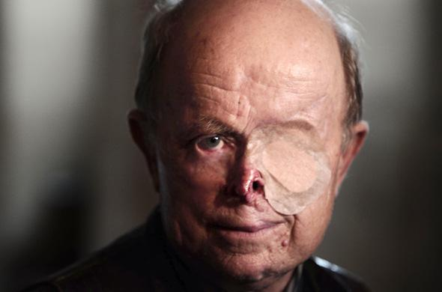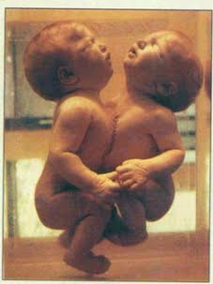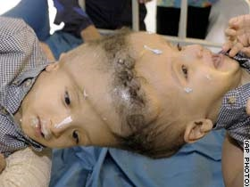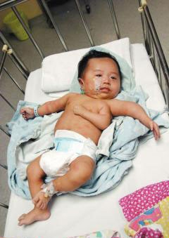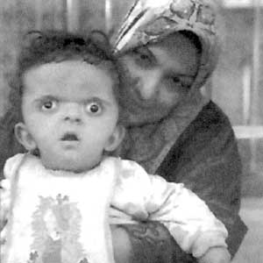

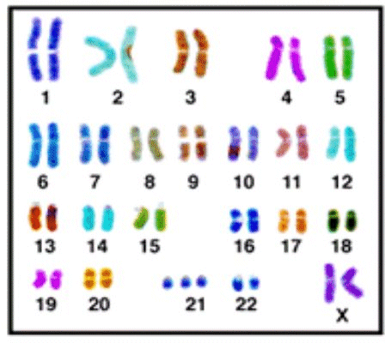
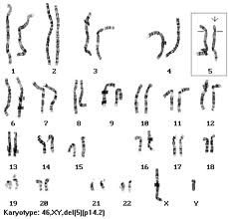
الأثر الثاني:وراثي
إن التأثيرات الوراثية للإشعاع تنتج عن تلف في الخلايا التناسلية، إذ يأخذ هذا التلف شكل تغيير يدعى بالطفرات الوراثية في المادة الوراثية للخلية.
يمكن للإشعاع أن يولد الطفرات الوراثية التي لا يمكن تمييزها عن الطفرات التي تحدث طبيعياً .يمكن أن تحدث الطفرة نتيجة التعرض للإشعاعات أو تناول مواد كيميائية من شأنها أن تؤثر في عمل الصبغيات أو الجينات. وجدير بالذكر أن الطفرة إذا أصابت خلية جسمية فإنها تؤدي إلى موت هذه الخلية، وبالتالي لا تظهر الصفة في الأجيال التالية. بينما إذا أصابت خلية جنسية فإنها تنتقل إلى الأبناء. ومعظم الطفرات متنحية، ولذلك فهي لا تظهر إلا إذا اجتمع في الأبناء جينات متنحيان يحملان نفس الصفة الوراثية الناتجة من الطفرة. إذا ما أصيب الكائن الحي في تشوه شكله العام قد يكون السبب في ذلك الطفرة الجينية وهي عبارة عن تغير مستديم للجين
تعتبر الإشعاعات النووية إحدى العوامل المهمة المساعدة لإحداث الطفرة الوراثية وهي من الظواهر الخطرة التي يجب تقليل احتمالية حدوثها إلى أدنى حد ممكن ذلك لان الإشعاع يعمل على إحداث انحرافات في الصبغيات ينتج عنها تشويهات ولادية وارتفاع نسبة الإجهاض عند الحوامل ونسبة وفيات المواليد إضافة إلى ولادة أطفال مصابين بنقص عقلي ويعتقد أن احتمال حدوث الطفرة عند الرجال أعلى منه عند النساء في حالة التعرض إلى جرعات إشعاعية ويزداد احتمال حدوث الطفرة الوراثية بزيادة الجرعة الإشعاعية ، كما يعتقد وجود علاقة بين انخفاض مواليد الذكور وبين التعرض إلى الإشعاع . وتبين الإحصائيات أن تعرض النساء إلى الإشعاع يؤدي إلى انخفاض نسبة المواليد الذكور وان مقدار هذا الانخفاض يتناسب مع زيادة الجرعة الإشعاعية
عند تعرض المرأة الحامل للأشعة النووية قد يعرض الجنين إلى تأثيرات خطيرة هذه التأثيرات تعتمد على مرحلة الحمل التي تم فيها التعرض وعلى الجرعة فإذا تعرضت البويضة الملقحة أثناء الأسابيع الأولى للإشعاع يتم انفصالها عن الرحم ويحدث الإجهاض,وإذا كان عمر الجنين حوالي ثلاثة أشهر فإنه يتعرض لتشوهات جسدية خصوصا في الجهاز العصبي والعيون.أما في الفترات التي تلي الشهور الثلاثة الأولى فإن الجنين يتعرض إلى تشويه اليدين والأرجل وتتأثر الأجنة حتى ولو بتركيزات بسيطة من الإشعاعات لذا لا يسمح بأخذ الأشعة للحوامل
آثار الإشعاع النووي على البيئة
من العوامل الرئيسية المسببة للتلوث النووي ما يحدث من إجراء التجارب في البلدان المتقدمة وخاصة بعد الحرب العالمية الأخيرة بهدف تطوير الأسلحة الذرية لزيادة القوة التدميرية لها وقد أدت التجارب إلى انتشار كميات كبيرة من الغبار المشع في مناطق إجراء التجارب وتحمل الرياح هذا الغبار المشع إلى طبقات الجو العليا والذي يحتوى على بعض النظائر المشعة ليتساقط فوق كثير من المناطق البعيدة عن موقع التجارب حيث تلوث الهواء و الماء والغذاء وتتخلل دورة السلسلة الغذائية حيث تنتقل للحشرات والنباتات والطيور والحيوانات وأخيرا تصل إلى الإنسان.
لقد ظهرت عدة أنواع من الملوثات فمثلاً عنصر الأسترنسيوم 90 الذي ينتج عن الانفجارات النووية يتواجد في كل مكان تقريباً وتتزايد كميته مع الازدياد في إجراء التجارب النووية وهو يتساقط على الأشجار والمراعي فينتقل إلى الأغنام والماشية ومنها إلى الإنسان وهو يؤثر في إنتاجية اللبن من الأبقار والمواشي,ويتلف العظام ويسبب العديد من الأمراض وخطورة التفجيرات النووية تكمن في الغبار الذري الذي ينبعث من مواقع التفجير الذري حيث يتساقط بفعل الجاذبية الأرضية أو بواسطة الأمطار فيلوث كل شيء ويتلف كل شيء
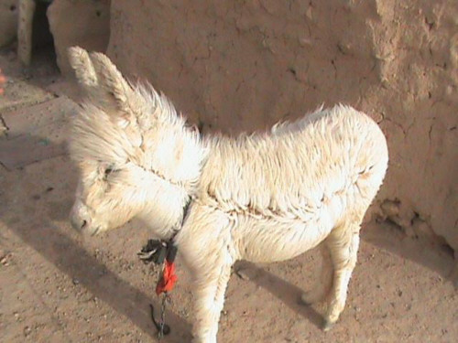
وهناك نوع آخر من التلوث تحدثه المحطات النووية وهو التلوث الحراري وينتج عن استخدام مياه المحيطات أو البحار أو الأنهار بكميات كبيرة لتبريد المفاعل والتي تلقى في المصدر بعد ذلك فترتفع درجة حرارتها محدثة خلل بالنظام البيئي والأضرار بكافة الأحياء المائية التي تعيش في المياه حيث يقلل من نسبة الأكسجين المذاب في الماء اللازم لحياة الكائنات البحرية .

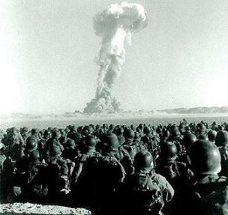
التفجيرات النووية الفرنسية في الجزائر وأثارها:
لم تقتصر الإبادة التي سخرها الجيش الفرنسي على القتل الجماعي بالطرق المعهودة، بل تطور الأمر إلى حد استعمال العلم والتقدم التكنولوجي في خدمة الأغراض الدنيئة، ومن هذه الممارسات نسجل عملية تفجير القنبـلة النوويـة في الصحراء الجزائرية ففي 13 فبراير سنة 1960 على الساعة السابعة وأربع دقائق ودون علم أحد ودون أخذ الحيطة والحذر بإبعاد السكان أو حمايتهم هزّت فرنسا صمت الصحراء بتفجيرها أول قنبلة نووية لها على الأراضي الجزائرية و سمتها "عملية اليربوع الأزرق" بقوة سبعين طن ( أربع مرات قنبلة هيروشيما ) لتتبعها مباشرة بعمليات "اليربوع الأبيض" و"الأحمر" ثم "الأخضر" وكان ذلك بالتحديد في منطقتي "رقان" و"عين إيكر"
وترجع هذه التسمية إلى قارض صحراوي يسمى "اليربوع" وألوان العلم الفرنسي الأزرق ,الأبيض والأحمر
لقد تعمدت فرنسا آنذاك استعمال سكان المنطقة البالغ عددهم 42 ألف نسمة كفئران تجارب ثم أخذت بعضهم إلى مستشفى رقان العسكري لدراسة آثار القنبلة على البشر لكن الشيء الغريب هو أن فرنسا لم تستخدم السكان الأصليين فقط كفئران تجارب بل استخدمت جنودها أيضا وهذا ما يدفع بعض الفرنسيين لاستنكار التجارب لا شيء آخر
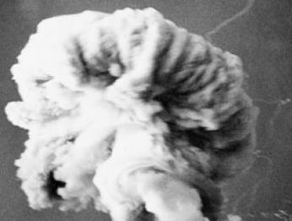
تفجير القنبلة:
في بداية شهر فيفري من سنة 1960 كان كل شيء جاهز في رقان، وأصبح الأمر بيد الأرصاد الجوية التي ستحدد اليوم المواتي للتفجير، ولقد تم ذلك بالفعل في 12 فيفري 1960 وتقرر التفجير في يوم الغد أي 13 من فيفري، وأعطيت التعليمات الأخيرة وفي فجر ذلك اليوم اتجه الجنرال " إليري " إلى حمودية مقر القيادة المتقدم الذي كان يبعد حوالي 15 كلم من النقطة الصفر، وجرت العمليات أوتوماتيكيا لتفادي أي خطأ.
سبقت عملية التفجير عدة صواريخ تعلن عن مدة التفجير التي ستتم بعد 50 ثا، وانفجرت القنبلة وشكلت كرة نارية هائلة انبعث منها ضوء باهر وسمع دويها من بعيد
نجحت فرنسا و إسرائيل في تجاربهما النووية و هما تدركان أن سكان هذه المنطقة سيعانون لفترة تزيد عن 4500 سنة من وقع إشعاعات نووية لا تبقي ولا تذر و لا تفرق بين نبات وحيوان و إنسان أو حجر!!. كانت أول قنبلة نووية سطحية قنبلة الينبوع الأزرق . تلتها قنبلة "اليربوع الأبيض"، ثم "اليربوع الأحمر" حسب ترتيب الألوان الثلاثة للعلم الفرنسي لتختتم التجارب الاستعمارية النووية بمنطقة حموديا برقان بالقنبلة الرابعة و الأخيرة التي سميت "باليربوع الأخضر"، وهذا في 25 ابريل 1961، لتنفتح شهية النظام الديغولي من أجل التنويع في التجارب النووية في العديد من مناطق الصحراء الجزائرية لتصل قوة تفجيراتها إلى 127 كيلو طن من خلال التجربة الباطنية التي أطلق عليها اسم "مونيك" بمنطقة "إينكر" بالهقار!
برنامج إسرائيلي بغطاء فرنسي
تعتبر تجارب رقان النووية أهم الاتفاقيات التاريخية ببن فرنسا و إسرائيل من خلال الاتفاق السري الذي وقعه الطرفان مع بعضيهما عام 1953، حيث كانت إسرائيل تبحث عن الأرض لإجراء مثل هذه التجارب. في الوقت ذاته، كانت فرنسا تبحث عن الحلقة المفقودة في امتلاك القنبلة النووية بعد أن تخلى عنها حلفاؤها القدماء: أمريكا و بريطانيا، و امتنعتا عن تزويدها بالطرق و المراحل التجريبية الميدانية للتفجير النووي. كما استفادت فرنسا بشكل كبير من رؤوس أموال أغنياء اليهود لضمان القوة النووية للكيان الصهيوني بغية تأمين بقائهم في منطقة الشرق الأوسط. فقد تم انجاز هذا المشروع عام 1957 بسرية تامة. وفي عام 1960 شارك في أول تجربة نووية عدد جد معتبر من الخبراء الإسرائيليين كي يتم نقل الخبرة إلى معهد وايزمان للعلوم الفيزيائية في بلدة رحفوت الإسرائيلية.
و لم يتردد خبراء فرنسا و إسرائيل في استعمال سكان المنطقة بأكملهم فئران تجارب. أما المجاهدون، فأكد شاهد عيان أنهم تركوا مكبلين على بعد 200متر من مركز الانفجار.!!
النتائج الأولية لهذه التجارب، كانت مفزعة :
35 حامل أجهضن !!..عدد كبير من سكان القصور فقدوا البصر!!.. أصحاء أصيبوا بأمراض عقلية!!.. نقل الكثير من الأهالي إلى المستشفى العسكري الفرنسي بالقاعدة لمعاينتهم.. وفقط... دون إعطاء علاج!!! هذه هي الأحداث التي عرفتها مدينة رقان ساعات بعد تفجير"اليربوع الأزرق" حسب رواية أحد أطباء مشفى رقان
أثار التجربة النووية:
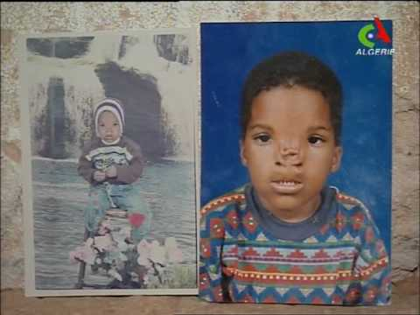
أصبح أهالي منطقة رقان حينها يستنشقون هواء ملوثا بالإشعاعات، فكان للتجارب النووية انعكاسات خطيرة على الإنسان والبيئة حتى بعد مرور سنوات طويلة على التفجـير.
* على السكــان:
- ظهور بعض الأمراض التي كانت نادرة الحدوث مثل : السرطان خاصة سرطان الجلد، و مرض العيون .
- ظهور حالات العمى خاصة لدى الذين أخذهم الفضول لمشاهدة المخططات الفرنسية .
- الوفيات المتكررة للأطفال عند ولادتهم - بعضهم لديه تشوهات خلقية، مثل عين واحدة على الجبين وأصابع قصيرة جدا
- ظهور حالات العقم التي أصبحت شائعة وكذا التأثيرات الوراثية كضمور الأعضاء التناسلية .
* على البيئــة:
كانت هي أيضا وخيمة جدا حيث قضت الإشعاعات على الخيرات الطبيعية المتنوعة التي كانت تتميز بها رقان، ولقد تجلى الإشعاع الذري في الأضرار التي مست زراعة الحبوب والنخيل التي أصيبت بوباء دخيل هو البيوض الذري
- آثار النفايات النووية من معدات عسكرية في مناطق التفجيرات لازالت تشكل خطرا على البيئة فلا تعد مناطق صالحة للزراعة ولا لأي نشاط آخر، وهذا ما يدخل في خانة تدهور الغطاء النباتي، وانخفاض إنتاج المحاصيل الحقلية وظهور سلالات خضرية ضعيفة الإنتاج والمقاومة اتجاه الأمراض النباتية والحشرات والفطريات والكائنات الدقيقة
- التأثيرات الإشعاعية على المياه وخاصة مياه الشرب منها، فقد تلوثت نتيجة انحلال النويات و اعتبرت مواد مسرطنة
خروف برأس حمار و ماعز بأرجل إضافية
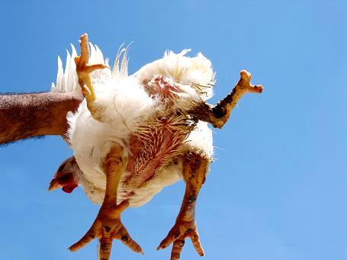
من الظواهر الغريبة التي عرفها سكان المنطقة بعد التجارب النووية مباشرة، الولادات المشوهة!.. حيث يؤكد مربو الحيوانات من عايشوا المرحلة، أن الأغنام و الإبل تراجع عددها كثيرا بقصور رقان بفعل حالات الإجهاض و الولادات المشوهة! مصدر هذا التراجع، تمثل أيضا في ظهور عدد كبير من الأمراض الغريبة عن المنطقة و الحالات المرتفعة من الإبل و الماعز التي ولدت بتشوهات، أدت إلى الوفاة بعد حين!! من بين هذه الحالات، حالة "خروف برأس حمار"، و "ماعز بستة أرجل". أصحاب القصور من المربين و الرعاة، يعتبرون أن الأمراض الناجمة عن الإشعاع النووي ستؤدي إلى انخفاض الثروة الحيوانية و التنوع الإحيائي و اختفاء عدد من السلالات التي تكيفت عبر آلاف السنين مع البيئة الصحراوية.، فقد لوحظ من طرف الأهالي اختفاء عدد من الزواحف مثل الثعابين و الطيور المهاجرة كطائر "الكحيلة"، الذي اختفى نهائيا بعد الانفجار النووي الأول. كما يذكر المزارعون، أن المحاصيل الزراعية التي كانت تزخر بها المنطقة قد تراجعت كثيرا فالتمور مثلا لم تعد أية علاقة تربط منطقة رقان الصحراوية بزراعة النخيل! فقد تعددت الأمراض الطفيلية التي باتت تحصد أشجار النخيل بالمئات كل سنة ،لاسيما مرض " البيوض "
أطفال حديثي الولادة بعين واحدة , بدون مخ و 801 حالة إجهاض في 5 سنوات
هذه الحالات التي عرفها مستشفى رقان، لوحظ عدد من الوفيات المتكررة للأطفال عند ولادتهم بعضهم لديه تشوهات خلقية حسب ما ذكره الأطباء الذين شاهدوا حالة طفل حديث الولادة بعين واحدة و أصابع قصيرة جدا، وكذا حالة طفل بأرجل مقوسة في نفس المستشفى. هذا المرض، يمكن ملاحظته حتى عند الكبار. إنه ظاهر وبوضوح بالمنطقة. كما عرف المستشفى حالة مولود برأس كبير مملوء بالماء لم يعش أكثر من يومين.. و أخر بدون مخ توفي عند الولادة. كما تم تسجيل عدة حالات للإجهاض بالمنطقة التي وصل عددها إلى 169 حالة في سنة 2000 فقط، فيما كان عددها حوالي 801 إجهاض بين سنة 1995 و 2000 بمستشفي رقان وحده!.. كما أن حالات العقم التي ظهرت بعد سنوات التجارب النووية مباشرة، و التي أثرت على الجنسين الذكري و الأنثوي، باتت اليوم شائعة
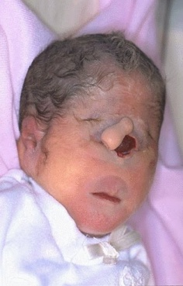
يلفت انتباه أي شخص غريب عن رقان العدد الكبير من المصابين بالصمم و العجز عن الكلام بهذه المنطقة و عن الانتشار المريع لأمراض العيون برقان يرجح كثير من أطباء العيون بالمنطقة ، أنه متعلق بالإشعاعات النووية . فهناك نسبة كبيرة من سكان المنطقة الآن مصابون بعدة أنواع من أمراض العيون منها: الحساسية المفرطة للعين، حيث تصبح العين حساسة جدا لأي شيء , المرض الثاني هو ارتفاع ضغط العين الذي يؤدي إلى خلل في عملية الإفراز حيث يتراكم الماء في العين. كما توجد هنالك العديد من الأمراض الخلقية المنتشرة بصورة كبيرة جدا، أهمها قصر النظر!!.
تفشي كل أنواع السرطان بمنطقة رقان
يعاني سكان منطقة رقان خلال السنوات العشر الأخيرة من ارتفاع عدد الوفيات بسبب السرطان. فقد بات هذا الأمر يثير مخاوف أهالي المنطقة. حيث تفيد دراسة جامعية أجريت بالمنطقة سنة 2000، أن عدد الإصابات بالسرطان في منطقة رقان تنوعت خصوصا عند الأشخاص الذين عايشوا مراحل التجارب النووية. فقد سجل خلال سنة 1997 فقط حوالي 28 حالة سرطان ثدي في رقان أودت بحياة 6 منهن في نفس السنة!.. كما سجل في سنة 2000 إصابة 10 أفراد متوسط عمرهم 70 سنة بسرطان الدم و الكبد. أما الـ 13 شخص الذين أصيبوا بسرطان الرئة و الحنجرة من نفس المنطقة، فتتراوح أعمارهم بين 25 و 60 سنة. و يتناقص عدد المصابين بالسرطان كلما ابتعدنا عن منطقة رقان أي عن منطقة الإشعاع النووي.
كل هذه الأرقام و أنواع الأمراض التي لا يسعنا ذكر كلها، لم يكن يعرف سكان المنطقة عنها شيئا قبل التجارب الفرنسية التي أجريت عليهم كفئران تجارب . زد على ذلك ظهور الأمراض النفسية. عمر الإشعاع النووي لا يتوقف عند 50 سنة فقط، بل يدوم ألاف السنين تدوم معها معاناة أجيال و أجيال من الجزائريين. ذنبهم الوحيد أنهم سكان منطقة رقان

الخــاتمـة:
إن الاستعمالات النووية إذا استغلت للأغراض السلمية وتم تسخيرها لخدمة الإنسان كان فيها من الاستخدامات الكثيرة فقد تستعمل في إنتاج الطاقة وفي مجال المعالجات السرطانية وحفظ الأغذية والبحوث الزراعية والبيولوجية وفي مجال الصناعة ، لكن يبقى الإنسان المتمرد يبحث عن طرق وأساليب تؤدي إلى الهيمنة والتسلط فيلاحظ أن دول العالم الاستعمارية قامت بتسخير الطاقة النووية لإنتاج سلاح نووي يؤدي إلى قتل وتدمير البشرية.
لقد استعرضنا أثر الإشعاع النووي على كافة عناصر الطبيعة من هواء وارض ومياه وما يسببه من أضرار خطيرة وقاتلة على كافة المخلوقات من إنسان وحيوان ونبات وجماد. فقد لزم الأمر أن تتضافر الجهود سواء على مستوى الفرد والجماعات والدول لدرء هذا الخطر المحدق بنا جميعا فوق كوكبنا الأرض وذلك بالتعاون الوثيق وإتباع كافة السبل في القضاء على كل مسببات التلوث البيئي حتى يتسنى للبشرية جمعاء أن تحيا الحياة الأفضل والآمنة في ظلال قيم الحب والخير والجمال .
لقد سعى الإسلام لحماية البيئة من التلوث حيث قال الله في كتابه الكريم ( ظهر الفساد في البر والبحر بما كسبت أيدي الناس ليذيقهم بعض الذي عملوا لعلهم يرجعون ) فالآية الكريمة تشير بوضوح إلى الدمار الذي يحدث في البر والبحر نتيجة للتدخل المفرط للإنسان في الكون والضرر البالغ الذي يحدث من جراء عمله. ذلك الضرر الذي يذوقه الإنسان رغما عنه وهو ما دفعه إلى جهله بنواميس الكون والقوانين الربانية التي سنها الله في الكون فأعماه الغرور وسعى من أجل متعة دنيوية زائفة إلى إفساد البر والبحر وبتدخل غير مدروس أدى إلى تغيير نظام البيئة و عاد يدفع بنفسه إلى الانتحار وإلقائها في التهلكة التي حذره الله منها .

الخلاصة :
يعتبر الإشعاع في الأصل ظاهرة فيزيائية و طبيعية لكن منذ قرن مضى بدأ الإنسان في المعاناة من مضاعفاتها و قد استهلك وقتا طويلا ليفهم الأخطار المتنوعة التي يمكن أن يتسبب فيها الإشعاع و هي أخطار لم يتحكم فيها بعد رغم علمنا بأن هذه الظاهرة مركبة و لها آثار عديدة و خطيرة على الكائنات الحية عامة و الإنسان تحديدا
يعتبر ال ADN أكبر جزيئة في عضويتنا و الأكثر عرضة للإشعاعات و باعتباره قطعا وظيفية تمثل المورثات المسؤولة عن الصفات الوراثية فإن إصابته تعني طفرة وراثية تؤدي إلى صفة أخرى تنقل وراثيا عبر الأجيال
تتعلق خطورة الإشعاع بنمط الشعاع و بالجرعة الممتصة و سرعة امتصاص و درجة إحساس الأنسجة المعدية
تتمثل الآثار الحادة للإشعاع في الآثار النووية المتوقعة جراء التعرض السريع , القصير أو الكثيف لمنبع إشعاعي . و من العواقب نذكر ما يلي :
-حدوث تحوير في الكريات الدموية و موت عدد منها
-اضطرابات هضمية و فقدان الشعر مع الشعور بعياء دائم
-زيادة حالات السرطان و العقم و قد تصل حدة التأثر من التعرض إلى الموت إذا كانت شدة الإشعاع عالية
باعتباره يؤثر على الADN المتواجد في الخلايا المصابة فإن أشكال التأثير قد تكون بإحداث كسر مباشر للجزيئة أو من خلال تأين القواعد الأزوتية التي تشفر المعلومة الوراثية و عليه يمكن أن تظهر كروموزومات طافرة . و من عوقب هذه الطفرات السرطان الذي يظهر عادة متأخرا
يمكن للخلايا المصابة بشدة أن تسبب الموت الذاتي لها و ذلك بتنشيط مورثات خاصة , إنه الموت المبرمج .
عمر الإشعاع النووي لا يتوقف عند 50 سنة فقط، بل يدوم ألاف السنين تدوم معها معاناة أجيال و أجيال

